1 Alcance de la solución informática
Actualmente la panadería Honorato no cuenta con un sistema automatizado con el cual se pueda garantizar un servicio veloz y dinámico en la compra de los productos como lo son panes, comidas; desayuno almuerzo y cena que demás servicios que se ofrecen en general. Por esta razón se plantea el propósito a futuro de crear un formulario web para dichos pedidos, el cual debe suplir esta necesidad no solo para la empresa sino también en el caso de los clientes ya que no se ven muy conformes con una metodología simple y sin ningún intereses debido al ámbito basado solo en lo tradicional, siendo la panadería Honorato una gran empresa, capaz de implementar este software.
1.1 ANÁLISIS DEL PROBLEMA

En la actualidad todo lo que sea pedir comida se está digitalizando y nosotros tenemos claro eso. Existen varios restaurantes en especial los reconocidos que normalmente se encuentran en los centros comerciales que debido a su forma de hacer que el cliente haga su pedido es algo muy particular y eficiente. Nosotros queremos que ese sistema se mejore y se use para varias empresas no necesariamente las que se ubican en los centros comerciales sino también específicamente aquella empresa denominada Panadería Honorato.

1.1.1 IDENTIFICACIÓN DEL PROBLEMA

Haciendo un análisis minucioso de la panadería Honorato, se identificaron los siguientes problemas:

➢ El proceso que se lleva a cabo para la facturación de las compras se efectúa mediante una caja de registro.
➢ La facturación por medio de caja genera tiempo y a raíz de ello molestias.
➢ No hay una metodología intuitiva y fiable relacionada con el uso de las TIC en dicha empresa.
➢ Pérdida de clientes a la misma empresa.

1.2 Objetivo General

El objetivo del presente proyecto es brindar una alternativa más ligera y automatizada para las ventas de la panadería Honorato implementando un sistema de facturación WEB.

1.2.1 Objetivo Especifico

Satisfacer las necesidades tanto de los clientes como para la panadería Honorato en el sentido de:

➢ Agilizar el proceso de facturación en dicha empresa.
➢ Abastecer la cantidad de clientes que se atienden a diario.
➢ Establecer organización de la información.
➢ Estudiar metodologías que aporten al desarrollo del sistema.
➢ Estudiar paradigmas de desarrollo que aporten a la implementación del sistema.

1.3 Aportes

➢ El Sistema solucionara la problemática que se ha estado venido por tanto tiempo la cual es el retraso y la demora al facturar un producto.
➢ Incentivara a la gente a comprar más frecuentemente.

➢ La metodología de ventas cambiara completamente gracias a la sencillez y utilidad de esta página web.

1.4 Alcance

La plataforma web basada principalmente en un sistema de facturación permitirá al jefe y su equipo de trabajo un óptimo control de ventas y de atención al cliente de una manera muy fácil y útil. Para ser poco los clientes también gozarán de un alto beneficio (agrado) a la hora de hacer sus compras.

1.5 Justificación

1.5.1 Justificación técnica

Hoy día existen un sin número de panadería o empresas que ya cuentan con un software o herramienta contable, la cual sin duda agiliza y mejora alternativas comparados con las metodologías de facturación arcádicas que se han venido siguiendo. Por esta razón se pretende dar solución a la problemática que se vive en dicha panadería haciendo uso de estas tecnologías.

1.5.2 Justificación Económica

Se justifica por la necesidad que tiene la panadería Honorato al requerir de un sistema que ahorre más tiempo y atraiga más clientes. Supliendo esta necesidad se generan más clientes, lo cual quiere decir más ingresos.

1.5.3 Justificación Social

Se propone la elaboración de este proyecto con el fin de generar más ingresos y ahorrar más tiempo en el proceso de facturación o compra de productos, lo cual sin duda alguna viene arraigado de muchos beneficios y ventajas no solo para el sector administrativo, sino también para el sector social, como lo son los clientes empleados y demás.

2.Arquitectura tecnológica

Para el desarrollo del sistema de información se planteó la utilización del modelo vista controlador sobre plataforma java inicialmente y sobre plataformas php con framework de laravel que es el que funciona en la actualidad

3. Diagrama de casos de uso BILIOTECA
Los diagramas de casos de uso describen las relaciones y las dependencias entre un grupo de casos de uso y los actores participantes en el proceso.
Es importante resaltar que los diagramas de casos de uso no están pensados para representar el diseño y no puede describir los elementos internos de un sistema. Los diagramas de casos de uso sirven para facilitar la comunicación con los futuros usuarios del sistema, y con el cliente, y resultan especialmente útiles para determinar las características necesarias que tendrá el sistema. En otras palabras, los diagramas de casos de uso describen qué es lo que debe hacer el sistema, pero no cómo.
Este diagrama de casos de uso utiliza 3 stakeholders que determina el funcionamiento básico del sistema de información.

Stake_Holder Bibliotecario
Permite Crear, consultar, ingresar, datos de usuario audiovisual y de libro, registrar fecha de entrega, extender prestamos, verificar morosidad, pagar multa si excede el plazo de entrega, verificar disponibilidad de elementos, entregar elementos.

Stake_Holder Sistema
Permite Validar registro, confirmar solicitud o reserva, identificar usuario, validación de registro nuevo e elemento

Stake_Holder Afiliado “Usuario”
Permite Solicitar y entregar elemento, verificar plazo vencido, consultar catálogos
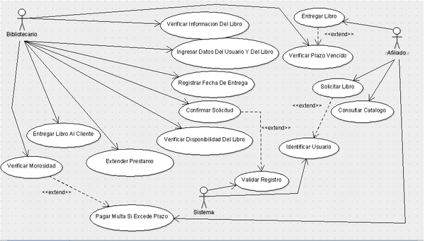

3.1 Diagrama de clases BIBLIOTECA

Los diagramas de clases muestran las diferentes clases que componen un sistema y cómo se relacionan unas con otras. Se dice que los diagramas de clases son diagramas «estáticos» porque muestran las clases, junto con sus métodos y atributos, así como las relaciones estáticas entre ellas: qué clases «conocen» a qué otras clases o qué clases «son parte» de otras clases, pero no muestran los métodos mediante los que se invocan entre ellas.

3.1.1 Clase

Una clase define los atributos y los métodos de una serie de objetos. Todos los objetos de esta clase (instancias de esa clase) tienen el mismo comportamiento y el mismo conjunto de atributos (cada objetos tiene el suyo propio). En ocasiones se utiliza el término «tipo» en lugar de clase, pero recuerde que no son lo mismo, y que el término tipo tiene un significado más general.

3.1.1.1 Se define la clase principal denominada Biblioteca que tiene los siguientes métodos cargar estudiante, cargar materiales y consultar
generando una dependencia a tres clases generales que se generan de los métodos anteriores y al mismo tiempo tienen los siguientes métodos

3.1.1.1. Clase materiales
Método devolución, préstamo y cambio que heredan a dos clases denominadas libros y revistas que a su vez generan métodos prestar, devolver, buscar, actualizar

3.1.1.2 Clase Bibliotecario
con los siguientes métodos entregar, registrar, recibir y buscar

3.1.1.3 Clase Estudiante
Método Asociar, sancionar, desasociar que hereda a dos clases egresado y matriculado con los mismos métodos ya que es un polimorfismo.
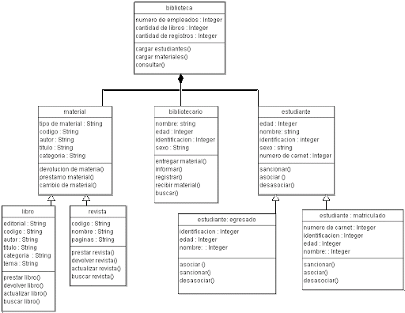

3.2 Diagramas de secuencia BIBLIOTECA

Los diagramas de secuencia muestran el intercambio de mensajes (es decir la forma en que se invocan) en un momento dado. Los diagramas de secuencia ponen especial énfasis en el orden y el momento en que se envían los mensajes a los objetos.
En los diagramas de secuencia, los objetos están representados por líneas intermitentes verticales, con el nombre del objeto en la parte más alta. El eje de tiempo también es vertical, incrementándose hacia abajo, de forma que los mensajes son enviados de un objeto a otro en forma de flechas con los nombres de la operación y los parámetros.

Describe el procedimiento de secuencia del préstamo de equipos y elementos

El bibliotecario presta un elemento o equipo, sistema valida la existencia del elemento el sistema valida la existencia del estudiante, docente o administrativo, se realiza el préstamo

El estudiante solicita el elemento o equipo, bibliotecólogo revisa el funcionamiento del equipo o elemento y el buen estado del libro.

El bibliotecólogo registra la hora de reserva y entrega del elemento

DIAGRAMA DE SECUENCIA PRESTAMO EQUIPOS Y ELEMENTOS
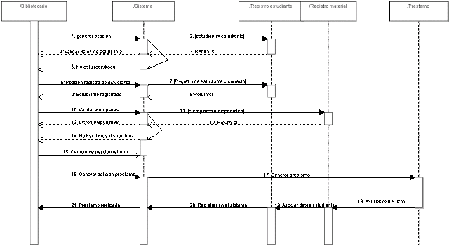

El bibliotecólogo revisa la hora de entrega del elemento o equipo

El estudiante realiza la entrega del elemento

El bibliotecólogo revisa el estado del elemento prestado

El estudiante hace la entrega del elemento

El bibliotecólogo finaliza el préstamo del elemento

DIAGRAMA DE SECUENCIA DEVOLUCION EQUIPOS Y ELEMENTOS
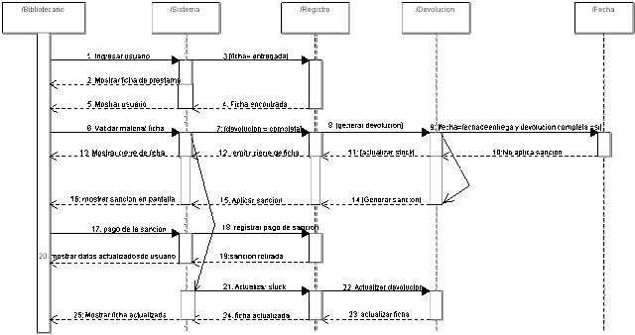

DIAGRAMA DE SECUENCIA GESTION EQUIPOS Y ELEMENTOS
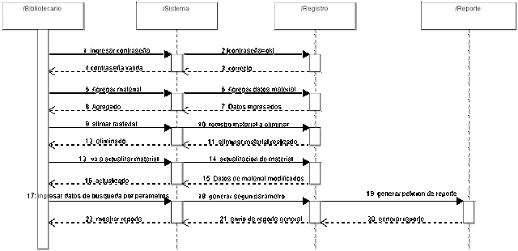

El Bibliotecólogo registra un nuevo elemento o equipo

El sistema valida código de elemento

El bibliotecólogo verifica el estado del elemento creado

El sistema publica el elemento para ser prestado

3.3 Diagramas de colaboración BIBLIOTECA
Los diagramas de colaboración muestran las interacciones que ocurren entre los objetos que participan en una situación determinada. Esta es más o menos la misma información que la mostrada por los diagramas de secuencia, pero destacando la forma en que las operaciones se producen en el tiempo, mientras que los diagramas de colaboración fijan el interés en las relaciones entre los objetos y su topología.
En los diagramas de colaboración los mensajes enviados de un objeto a otro se representan mediante flechas, mostrando el nombre del mensaje, los parámetros y la secuencia del mensaje. Los diagramas de colaboración están indicados para mostrar una situación o flujo programa específicos y son unos de los mejores tipos de diagramas para demostrar o explicar rápidamente un proceso dentro de la lógica del programa.

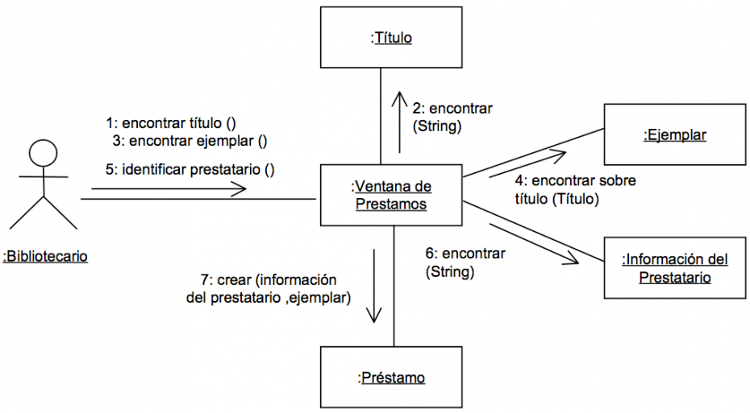

3.4 Diagrama de estado
Los diagramas de estado muestran los diferentes estados de un objeto durante su vida, y los estímulos que provocan los cambios de estado en un objeto.
Los diagramas de estado ven a los objetos como máquinas de estado o autómatas finitos que pueden estar en un conjunto de estados finitos y que pueden cambiar su estado a través de un estímulo perteneciente a un conjunto finito.

3.4.1 Estado

Los estados son los ladrillos de los diagramas de estado. Un estado pertenece a exactamente una clase y representa un resumen de los valores y atributos que puede tener la clase. Un estado UML describe el estado interno de un objeto de una clase particular.
Tenga en cuenta que no todos los cambios en los atributos de un objeto deben estar representados por estados, sino únicamente aquellos cambios que pueden afectar significativamente a la forma de funcionamiento del objeto.
Hay dos tipos especiales de estados: inicio y fin. Son especiales en el sentido de que no hay ningún evento que pueda devolver a un objeto a su estado de inicio, y de la misma forma no hay ningún evento que pueda sacar a un objeto de su estado de fin.

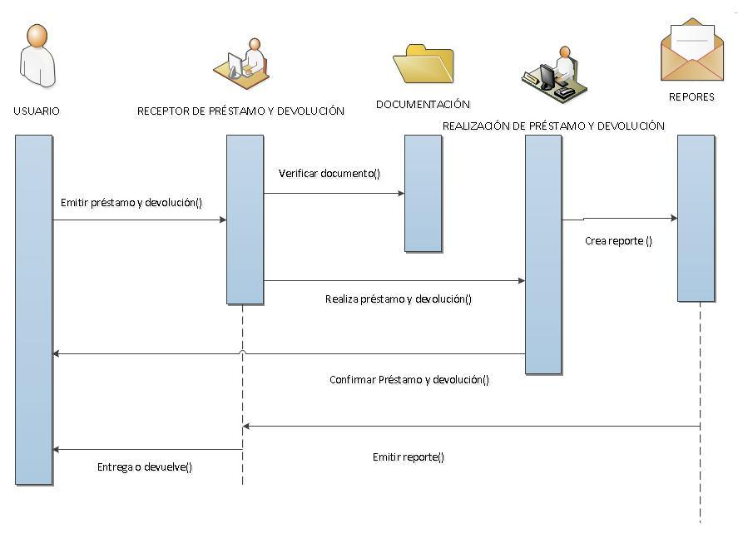

3.5 Diagrama de actividad

Los diagramas de actividad describen la secuencia de las actividades en un sistema. Los diagramas de actividad son una forma especial de los diagramas de estado, que únicamente (o mayormente) contienen actividades.
Los diagramas de actividad son similares a los diagramas de flujo procesales, con la diferencia de que todas las actividades están claramente unidas a objetos. Los diagramas de actividad siempre están asociados a una clase, a una operación o a un caso de uso. Los diagramas de actividad soportan actividades tanto secuenciales como paralelas. La ejecución paralela se representa por medio de iconos de fork/espera, y en el caso de las actividades paralelas, no importa en qué orden sean invocadas (pueden ser ejecutadas simultáneamente o una detrás de otra).

3.5.1 Actividad

Una actividad es un único paso de un proceso. Una activa es un estado del sistema que actividad interna y, al menos, una transición saliente. Las actividades también pueden tener más de una transición saliente, si tienen diferentes condiciones.
Las actividades pueden formar jerarquías, lo que significa que una actividad puede estar formada de varias actividades «de detalle», en cuyo caso las transiciones entrantes y salientes deberían coincidir con las del diagrama de detalle.
DIAGRAMA DE ACTIVIDAD PRESTAMO EQUIPOS Y ELEMENTOS
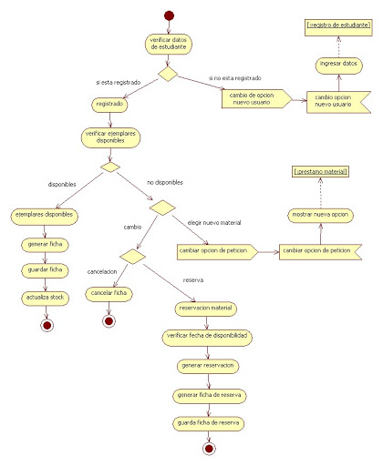

DIAGRAMA DE ACTIVIDAD CONSULTA EQUIPOS Y ELEMENTOS
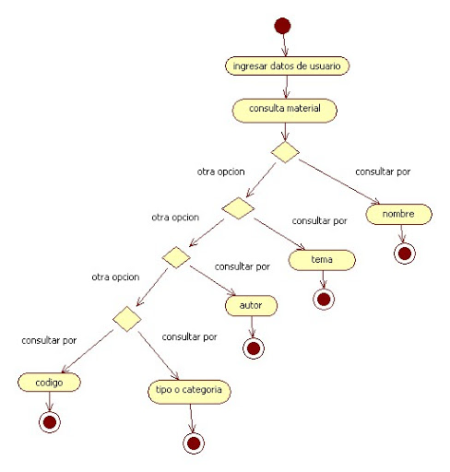

DIAGRAMA DE ACTIVIDAD ENTREGA DE EQUIPOS Y ELEMENTOS
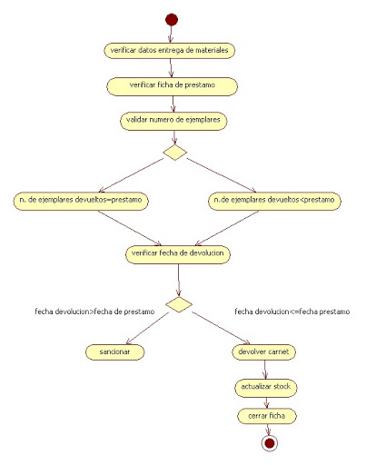

DIAGRAMA DE ACTIVIDAD ENTREGA DE EQUIPOS Y ELEMENTOS

4 Requerimientos

4.1 Requerimientos funcionales

-----Petición de libros y equipos ------ Un usuario puede realizar una petición de uno o más libros y uno o más equipos audiovisuales a la biblioteca.
Para ello, es necesario presentar el carnet de usuario de la biblioteca y una ficha en la que se detallan los elementos solicitados.
Puede haber varios tipos de préstamo (préstamo de equipos, colaborador, proyectos) en función de los cuales el usuario puede disponer de los ejemplares durante un período de tiempo específico, como se indica a continuación:
Una vez entregados el carnet y la ficha, el sistema comprobará y aceptará la petición de los libros solicitados siempre que pueda satisfacer la petición, es decir, cuando haya ejemplares disponibles. Si se acepta la petición, se actualiza el número de unidades de los libros de la biblioteca y se guarda la ficha de préstamo.
•----Devoluciones de libros y equipos ----- Un usuario no puede realizar más peticiones hasta que no haya efectuado todas las devoluciones de la petición anterior.
•----El usuario, para hacer la petición, necesita el carnet, que no se le entrega hasta que no haya devuelto todos los libros. Sí puede hacer una devolución parcial de los libros y equipos.
•----Cuando un usuario realice una devolución, el sistema actualizará el stock de libros y comprobará la fecha de devolución de cada ejemplar para estudiar, en el caso de que la devolución se haga fuera de tiempo, la imposición de una sanción que tiene un coste de X sanciones por cada ejemplar y días de retraso en la devolución.
4.2. Requerimientos no funcionales

•---- En este caso, la sanción se emite cuando el usuario entrega el último ejemplar.

•----El bibliotecario se encarga de las altas y bajas de los libros y equipos de la biblioteca.

5. Manual del Usuario

Anexo presentación Power Point

6. Manual Técnico

6.1 Diagrama Entidad Relacion de la base de datos

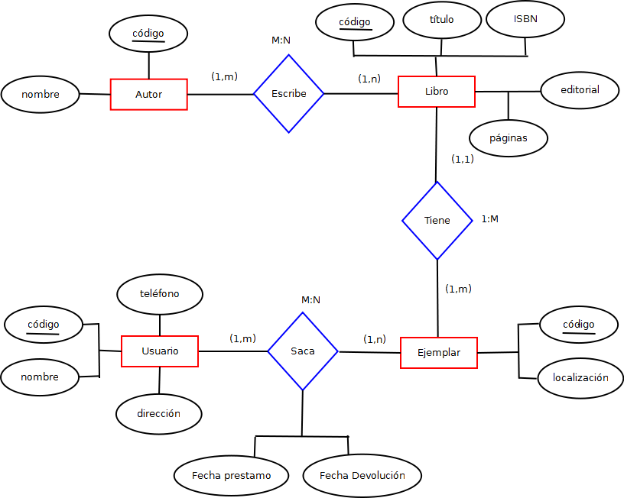

6.1.2 Diagrama de Despliegue

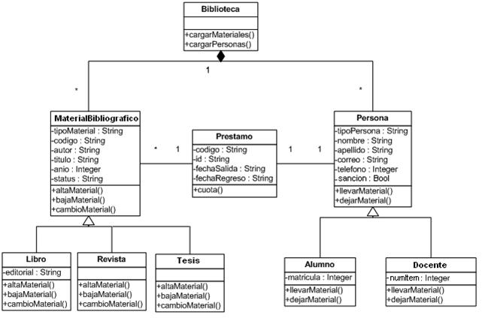

6.1.3 Diccionario de datos

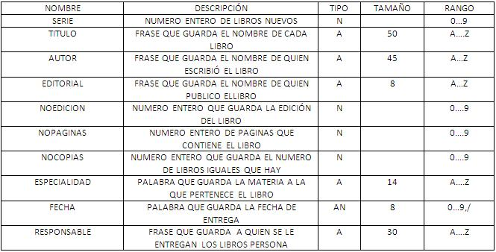

6.1.4

Instaladores del ambiente de desarrollo (IDE, servidor de aplicaciones, servidor de base de datos, librerías utilizadas, etc.)

La dirección física en el servidor de la aplicación es 172.16.10.25

Con un entorno de servicio Windows server 2012

En este servidor se encuentra instalado xammp , phpstrom, motor de base de datos mysql la contraseña para ingresar al servidor b1bl10t3c4. Cuenta en la misma dirección por escritorio remoto.

La contraseña de la base de datos es b1bl10t3c4

Las librerias utilizadas para esta solución fueron

Phpstorm from laravel php

Como editor de código

Fpdf

Para la generación de reportes

Bootstrap

Ide de entorno grafico

Javascript

Entorno de herramientas de funciones

Estructura general del aplicativo

